中國文化大學113年度高教深耕計畫活動成果紀錄表
子計畫 | A4營造自主學習環境，構築學生自主學習能力
具體作法 | A4-1-5曉峰學苑-永續領導力人才培育計畫
主題 | 曉峰學苑畢業典禮
內容 | 主辦單位：教務處綜合業務組  活動日期：114年6月6日  活動地點：大孝8F交誼廳  主 持 人：王淑音 副校長  參與人數： 100人  內 容：  曉峰學苑的畢業典禮，學生們在師長的見證下，共同慶祝這重要的里程碑，滿懷期待邁向新的旅程。典禮一開始先由副校長與教務長致詞，並觀看影片回顧這些年的學習歷程，從初次接觸曉峰學苑的青澀，到如今自信滿滿地走上畢業舞台，每一步都凝聚著導師們的辛勤教導和同儕們的相互扶持。  畢業生代表致詞，由副校長與教務長為所有畢業生撥帽穗以及致贈花束，最後邀請各位師長、畢業苑生以及觀禮苑生一起拍照留下美好的回憶及共同享用午餐，讓師長與苑生們有了更多交流和分享的機會，增進了彼此之間的情誼。
活動  照片 | 活動照片電子檔名稱 | 活動照片內容說明
 | 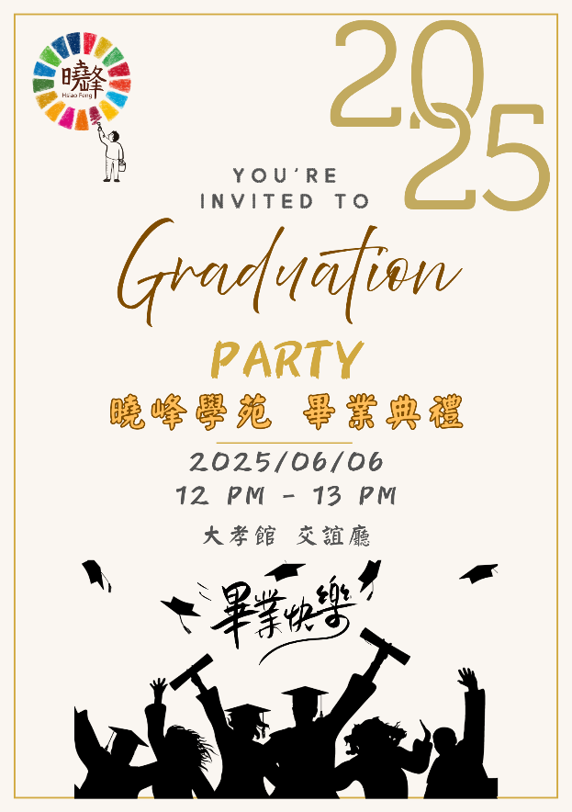 | 海報
 | 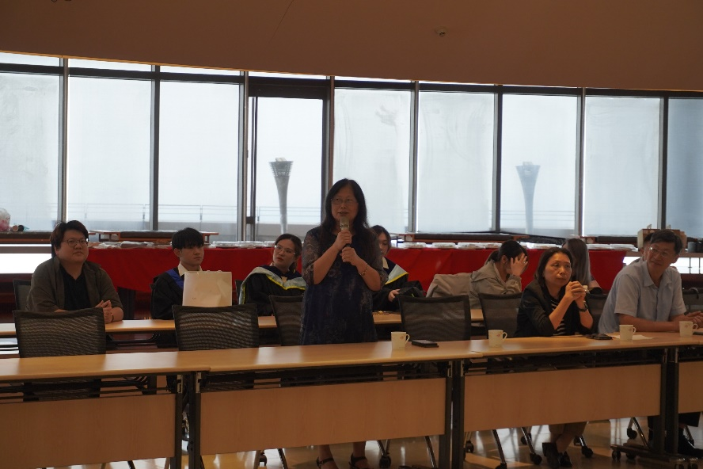 | 副校長致詞
 | 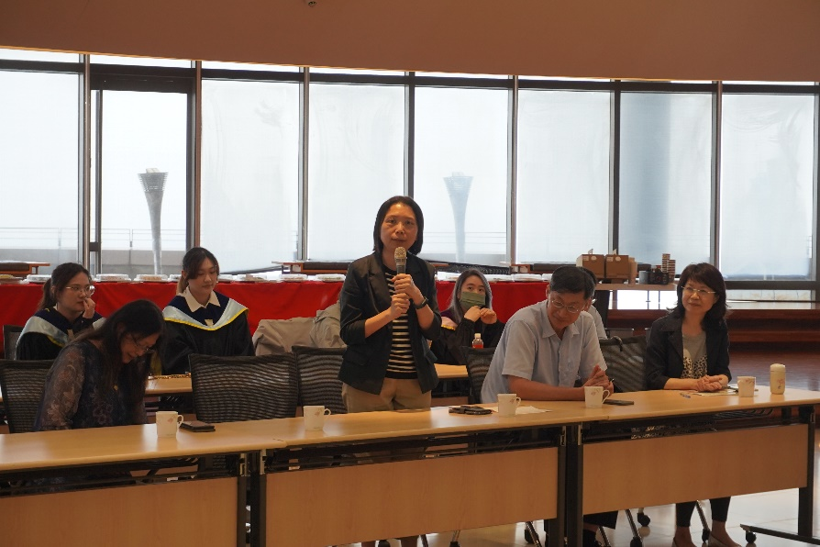 | 教務長致詞
 | 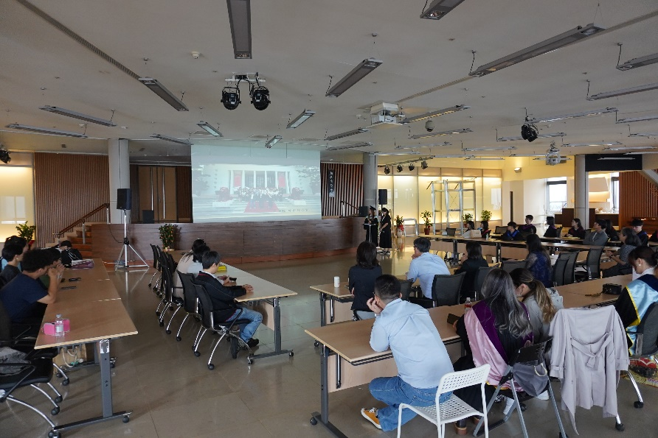 | 觀看回顧影片
 | 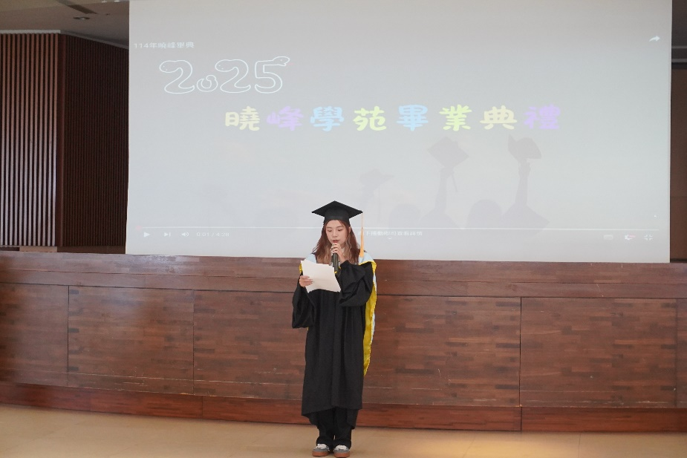 | 畢業生  代表致詞
 | 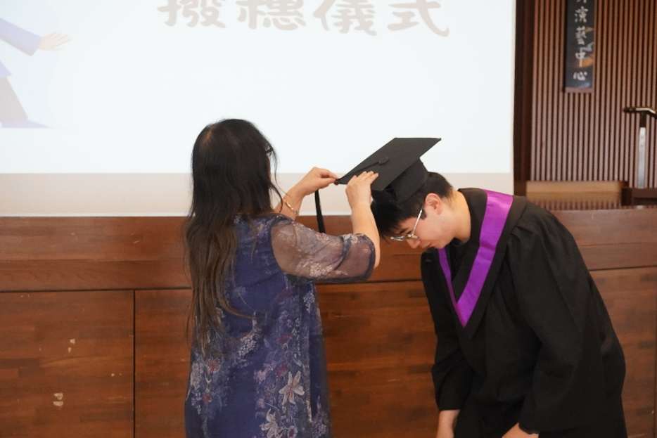 | 撥帽穗
 | 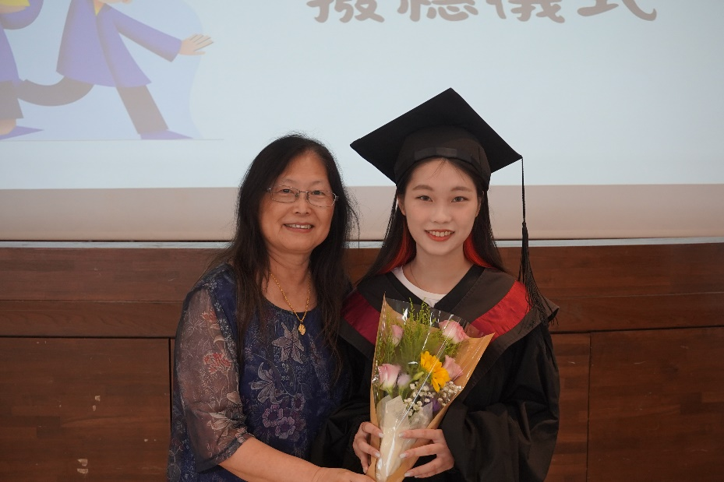 | 致贈花束
 | 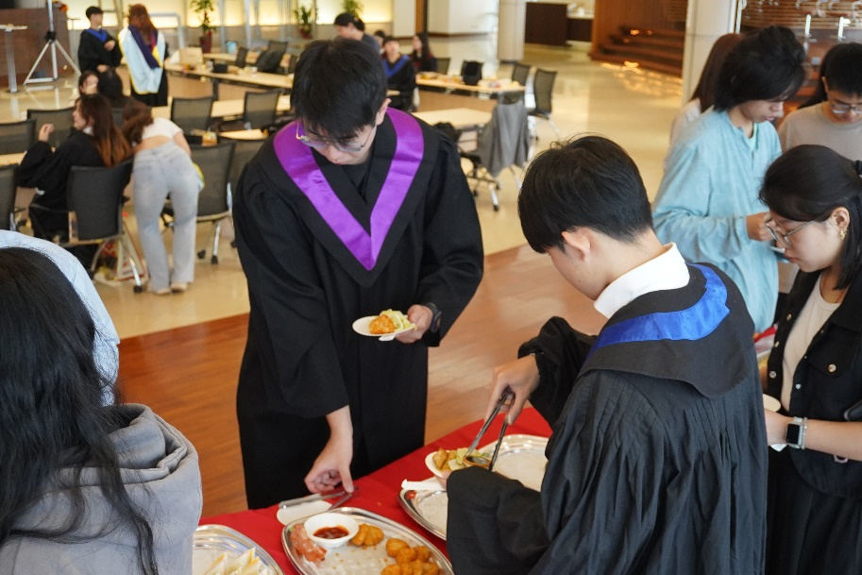 | 享用餐食
 | 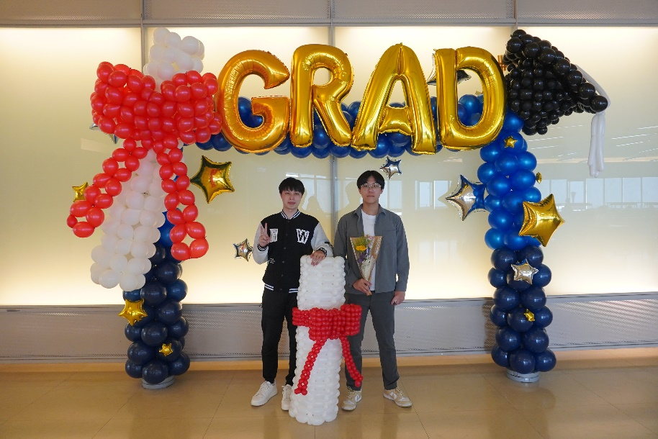 | 現場氣球布置供苑生拍照
 | 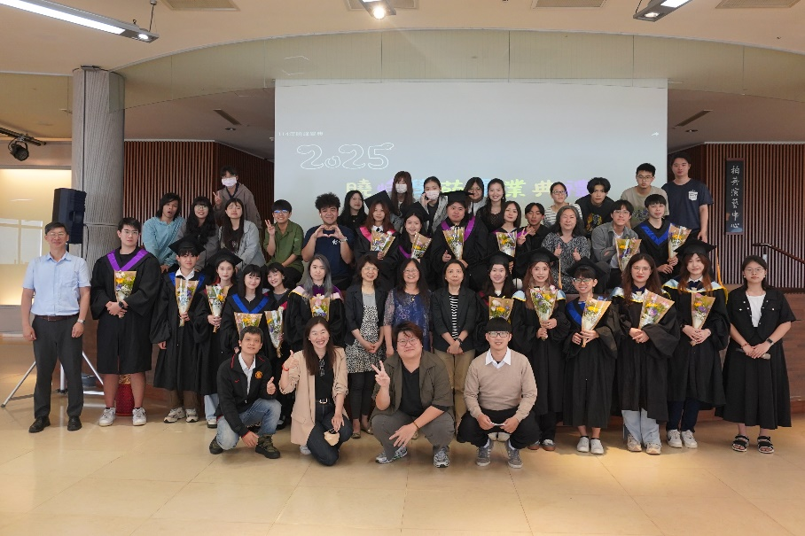 | 大合照

